ВНУТРИГОРОДСКОЕ МУНИЦИПАЛЬНОЕ ОБРАЗОВАНИЕ САНКТ-ПЕТЕРБУРГА  ПОСЕЛОК КОМАРОВО  МУНИЦИПАЛЬНЫЙ СОВЕТ  ШЕСТОГО СОЗЫВА | 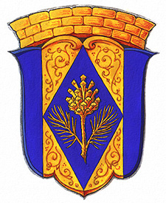

РЕШЕНИЕ

26 мая 2021 года № 5-5

«О досрочном прекращении полномочий
депутата внутригородского муниципального образования
Санкт-Петербурга посёлок Комарово Шокина И.К.»

В соответствии с Федеральным законом Российской Федерации от 06.10.2003 №131-ФЗ «Об общих принципах организации местного самоуправления в Российской Федерации», Федеральным законом Российской Федерации от 25.12.2008 №273-ФЗ «О противодействии коррупции», Уставом внутригородского муниципального образования Санкт-Петербурга поселок Комарово, Представлением прокуратуры района от 19.05.2021 №01-02-2021/131, Муниципальный совет

РЕШИЛ:

- Досрочно прекратить полномочия депутата VI Созыва муниципального совета внутригородского муниципального образования Санкт-Петербурга поселок Комарово Шокина Игоря Константиновича за нарушения требований законодательства о противодействии коррупции, принимая во внимание наличие психического заболевания, выявленного в ходе расследования уголовного дела, предусмотренного ч.1 статьи 105 УК РФ.
- Решение вступает в силу с момента его принятия.
- Контроль за выполнением настоящего Решения оставляю за собой.

Глава муниципального образования А. С. Журавская

